来园活动
今天是1月27日。今天来园22人，全勤。
今天吃的是麦片饭、海皇粉丝煲、耗油生菜、蔬菜牛肉汤。
万佳熹、杨一安今天蔬菜和饭都没有吃完。徐钥媛、李文浩、刘子妍、张伊伊桌面非常干净，表扬呦。其余幼儿今天饭、菜都吃完了，汤也喝掉。

区域活动：
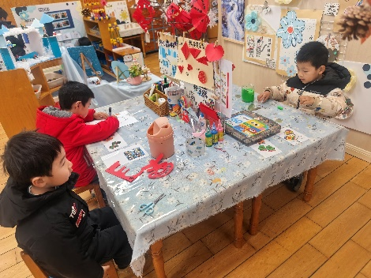  美工区 | 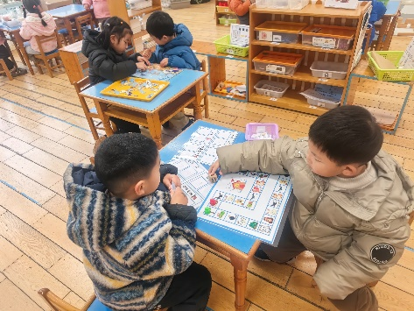  益智区 | 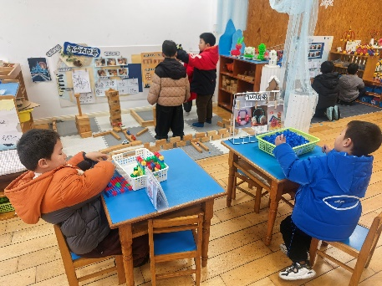  建构区
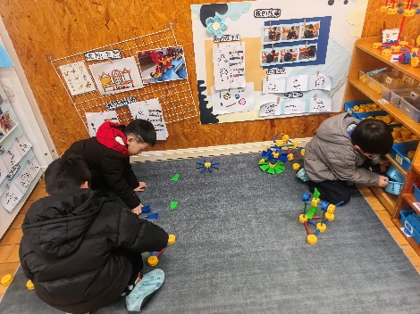  万能工匠区 | 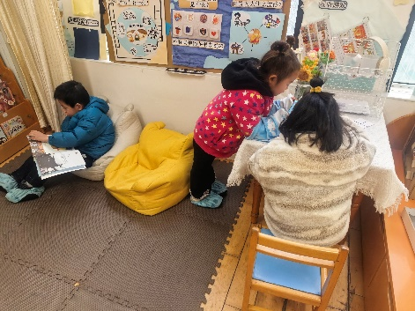  图书区 | 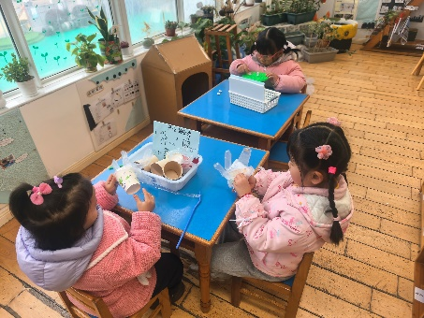  科探区

集体活动： 《科学：冬天的取暖工具》
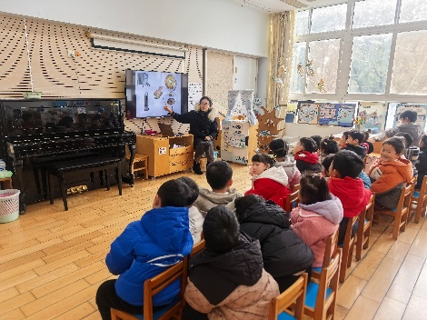
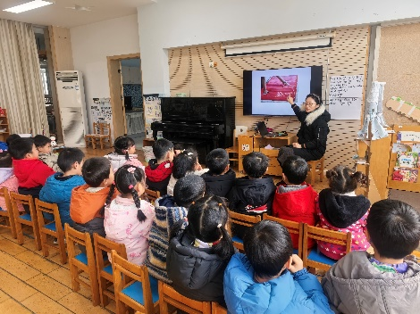
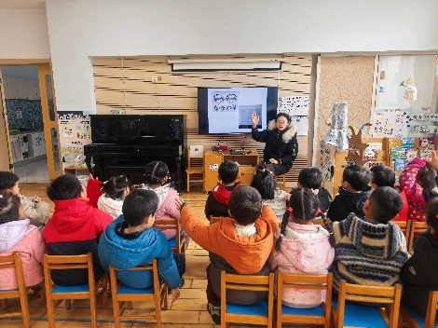

冬天天气比较寒冷，人们会用一些取暖的工具让自己暖和地度过冬天。随着科学技术不断发展，冬天用来取暖的工具也越来越先进，种类也比较多，从木炭火炉到热水袋、暖宝宝、空调、取暖器，它给人们的生活带来许多的方便。本次活动以生活中常见的取暖工具为话题，引导幼儿对生活中的科技产品产生兴趣，积极参与讨论活动，并会用语言大胆表述自己的发现。
认识常见的取暖用具，了解其名称及使用方法的幼儿有胡凯元、黄煜棋、王思宸、徐建航、陈嘉洛、郑又嘉、耿旻熙、郑成鑫、李文浩、张铭宇、严铭轩、胡述年、蒋致远、王子安、万佳熹、马蓓蓓、刘子妍、赵敏含、李安妍、杨一安、张伊伊、徐钥媛。
活动过程中能认真倾听，并积极举手回答问题的幼儿有胡凯元、王思宸、徐建航、郑成鑫、李文浩、严铭轩、王子安、万佳熹、刘子妍、赵敏含、徐钥媛。

家园合作：
1.动态上的照片，仅作为老师观察时的随拍，并不是所有孩子的照片都会呈现。
2.最近温度较低，请家长们给孩子穿上保暖的衣服，避免感冒呦。

